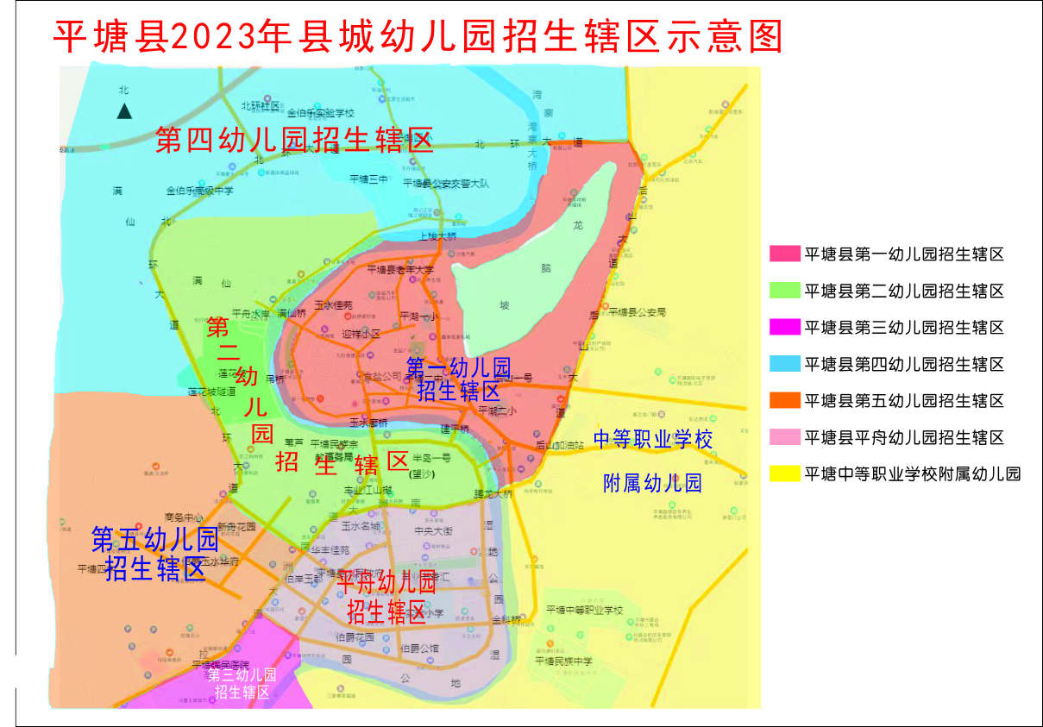附件2

平塘县2024年县城幼儿园招生辖区示意图